SOS170010

U M

OBJEDNÁVKA
Číslo
Zakázka
Středisko
Vyřizuje / tel:
Díly jsou požadovány dodat:
s měřícím protokolem, CoC a certifikátem použitého materiálu
s nainstalovaným vložkami (=insert) dle výkresové dokumentace a certifkátem vložek (CoC) s povrchovou úpravou

SEREN
SERENUM, a.s.
Beranových 130, 199 00 Praha 9 - Letňany
OR : Městský soud v Praze,spis. značka B18932 IČO: 01438875 DIČ: CZ01438875
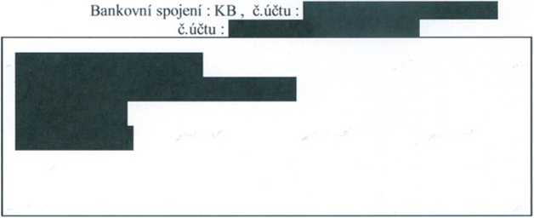

Praha 9 - Letňany 16.10.2017
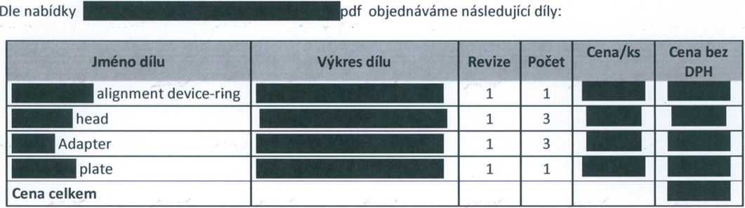

Termín dodání je do 6 týdnů od objednání
Dodací podmínky: na adrese Beranových 130, Praha - Letňany
Platební podmínky: převodem
Na konečném daňovém dokladu a dodacím listě uvádějte prosím, číslo naší objednávky.
Razítko a podpis :
Razítko a podpis dodavatele :
23.10.2017
SERENUM, a.s.
Upozorněni:
Serenum, a.s. je povinným subjektem dle zákona ě. 340/2015 Sb. o registru smluv. Smlouva, mimo části podléhající obchodnímu tajemství, bude v souladu s tímto zákonem uveřejněna v registru smluv. Smlouva/objednávka nabývá platnosti dnem podpisu oběma smluvními stranami a účinnosti dnem uveřejnění v registru smluv. Objednatel se zavazuje tuto smlouvu/objednávku bez zbytečného odkladu po jejím podpisu oběma smluvními stranami, zaslat správci registru smluv k uveřejnění.

Telefon :
l
e-mail:

